Результати моніторингу навчальних досягнень з алгебри
учнів 11-х класів КЗ «Технічний ліцей» за 2017-2018 н.р.

Згідно з річним планом роботи КЗ «Технічний ліцей» з метою з’ясування рівня навчальних досягнень учнів 11-х класів з алгебри у квітні-травні 2018 року було проведено діагностичну контрольну роботу у форматі ЗНО.
Метою контрольного тестування було встановлення рівня знань та вмінь учнів, аналіз готовності учнів до проходження зовнішнього незалежного оцінювання з математики.
Результати контрольного тестування представлено у наступній таблиці.

Клас | Загальна к-ть учнів | Писали контр. роботу | Рівні навчальних досягнень |  |  |  |  |  |  |  | Якість
Клас | Загальна к-ть учнів | Писали контр. роботу | початковий |  | середній |  | достатній |  | високий
Клас | Загальна к-ть учнів | Писали контр. роботу | к-ть | % | к-ть | % | к-ть | % | к-ть | % | к-ть | %
11-А | 28 | 25 | - | - | 6 | 24% | 14 | 56% | 5 | 20% | 19 | 76%
11-Б | 26 | 26 | - | - | 5 | 19% | 16 | 62% | 5 | 19% | 21 | 81%
11-В | 27 | 27 | - | - | 8 | 28% | 14 | 52% | 5 | 20% | 19 | 72%

Отримані результати говорять про те, що учні 11-х класів на достатньому та високому рівнях опанували навчальний матеріал, виконавши достатню кількість тестових завдань.
Аналізуючи рівень навчальних досягнень учнів 11-х класів з алгебри на кінець 2017-2018 навчального року за трьома показниками, маємо наступні результати.

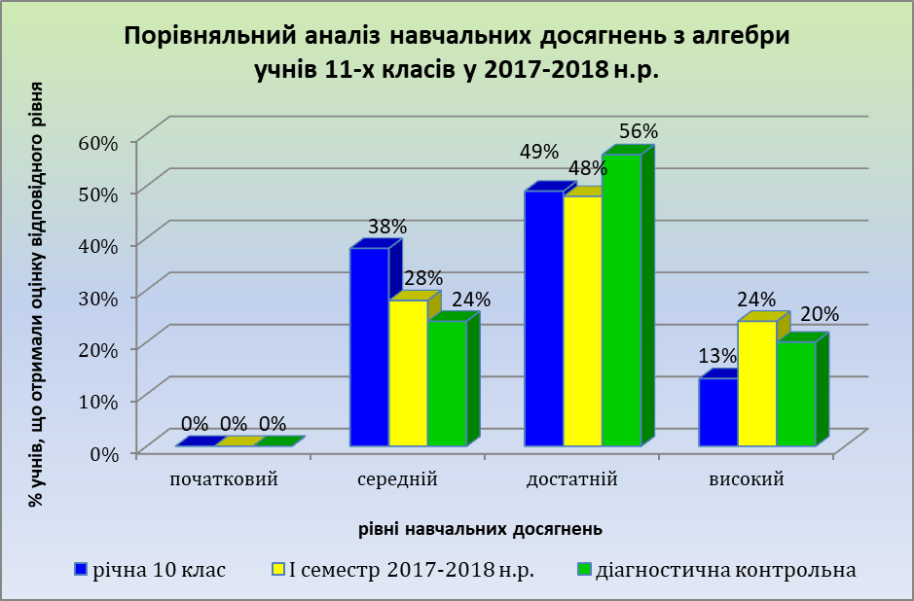

Таким чином, у порівнянні з річною оцінкою за підсумками 10-го класу, якість навчання в 11-му класі збільшилась у середньому на 15 %.
Окремо по кожному з 11-х класів маємо наступні показники.
11-А клас
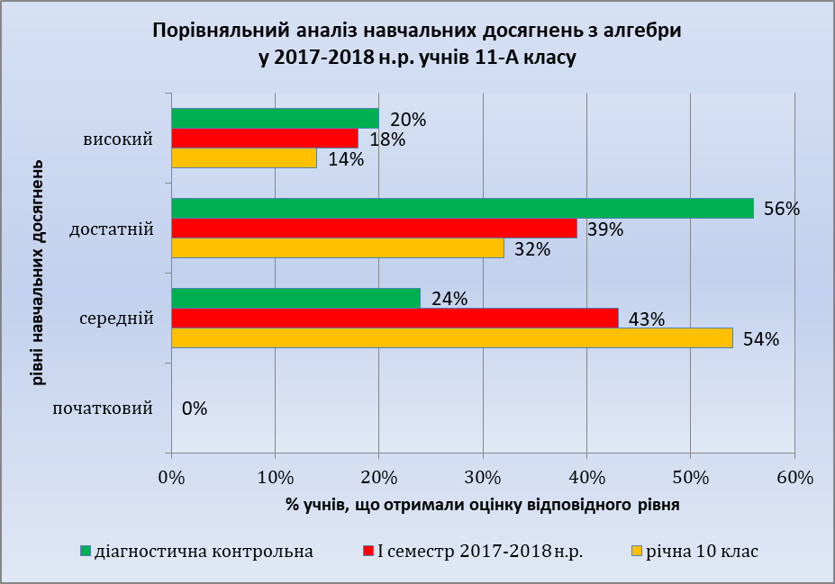

11-Б клас
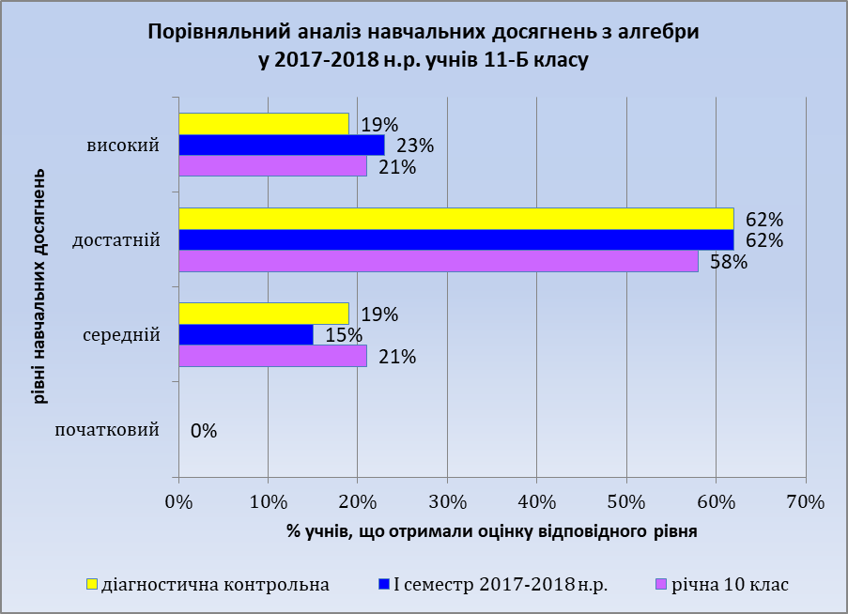

11-В клас
